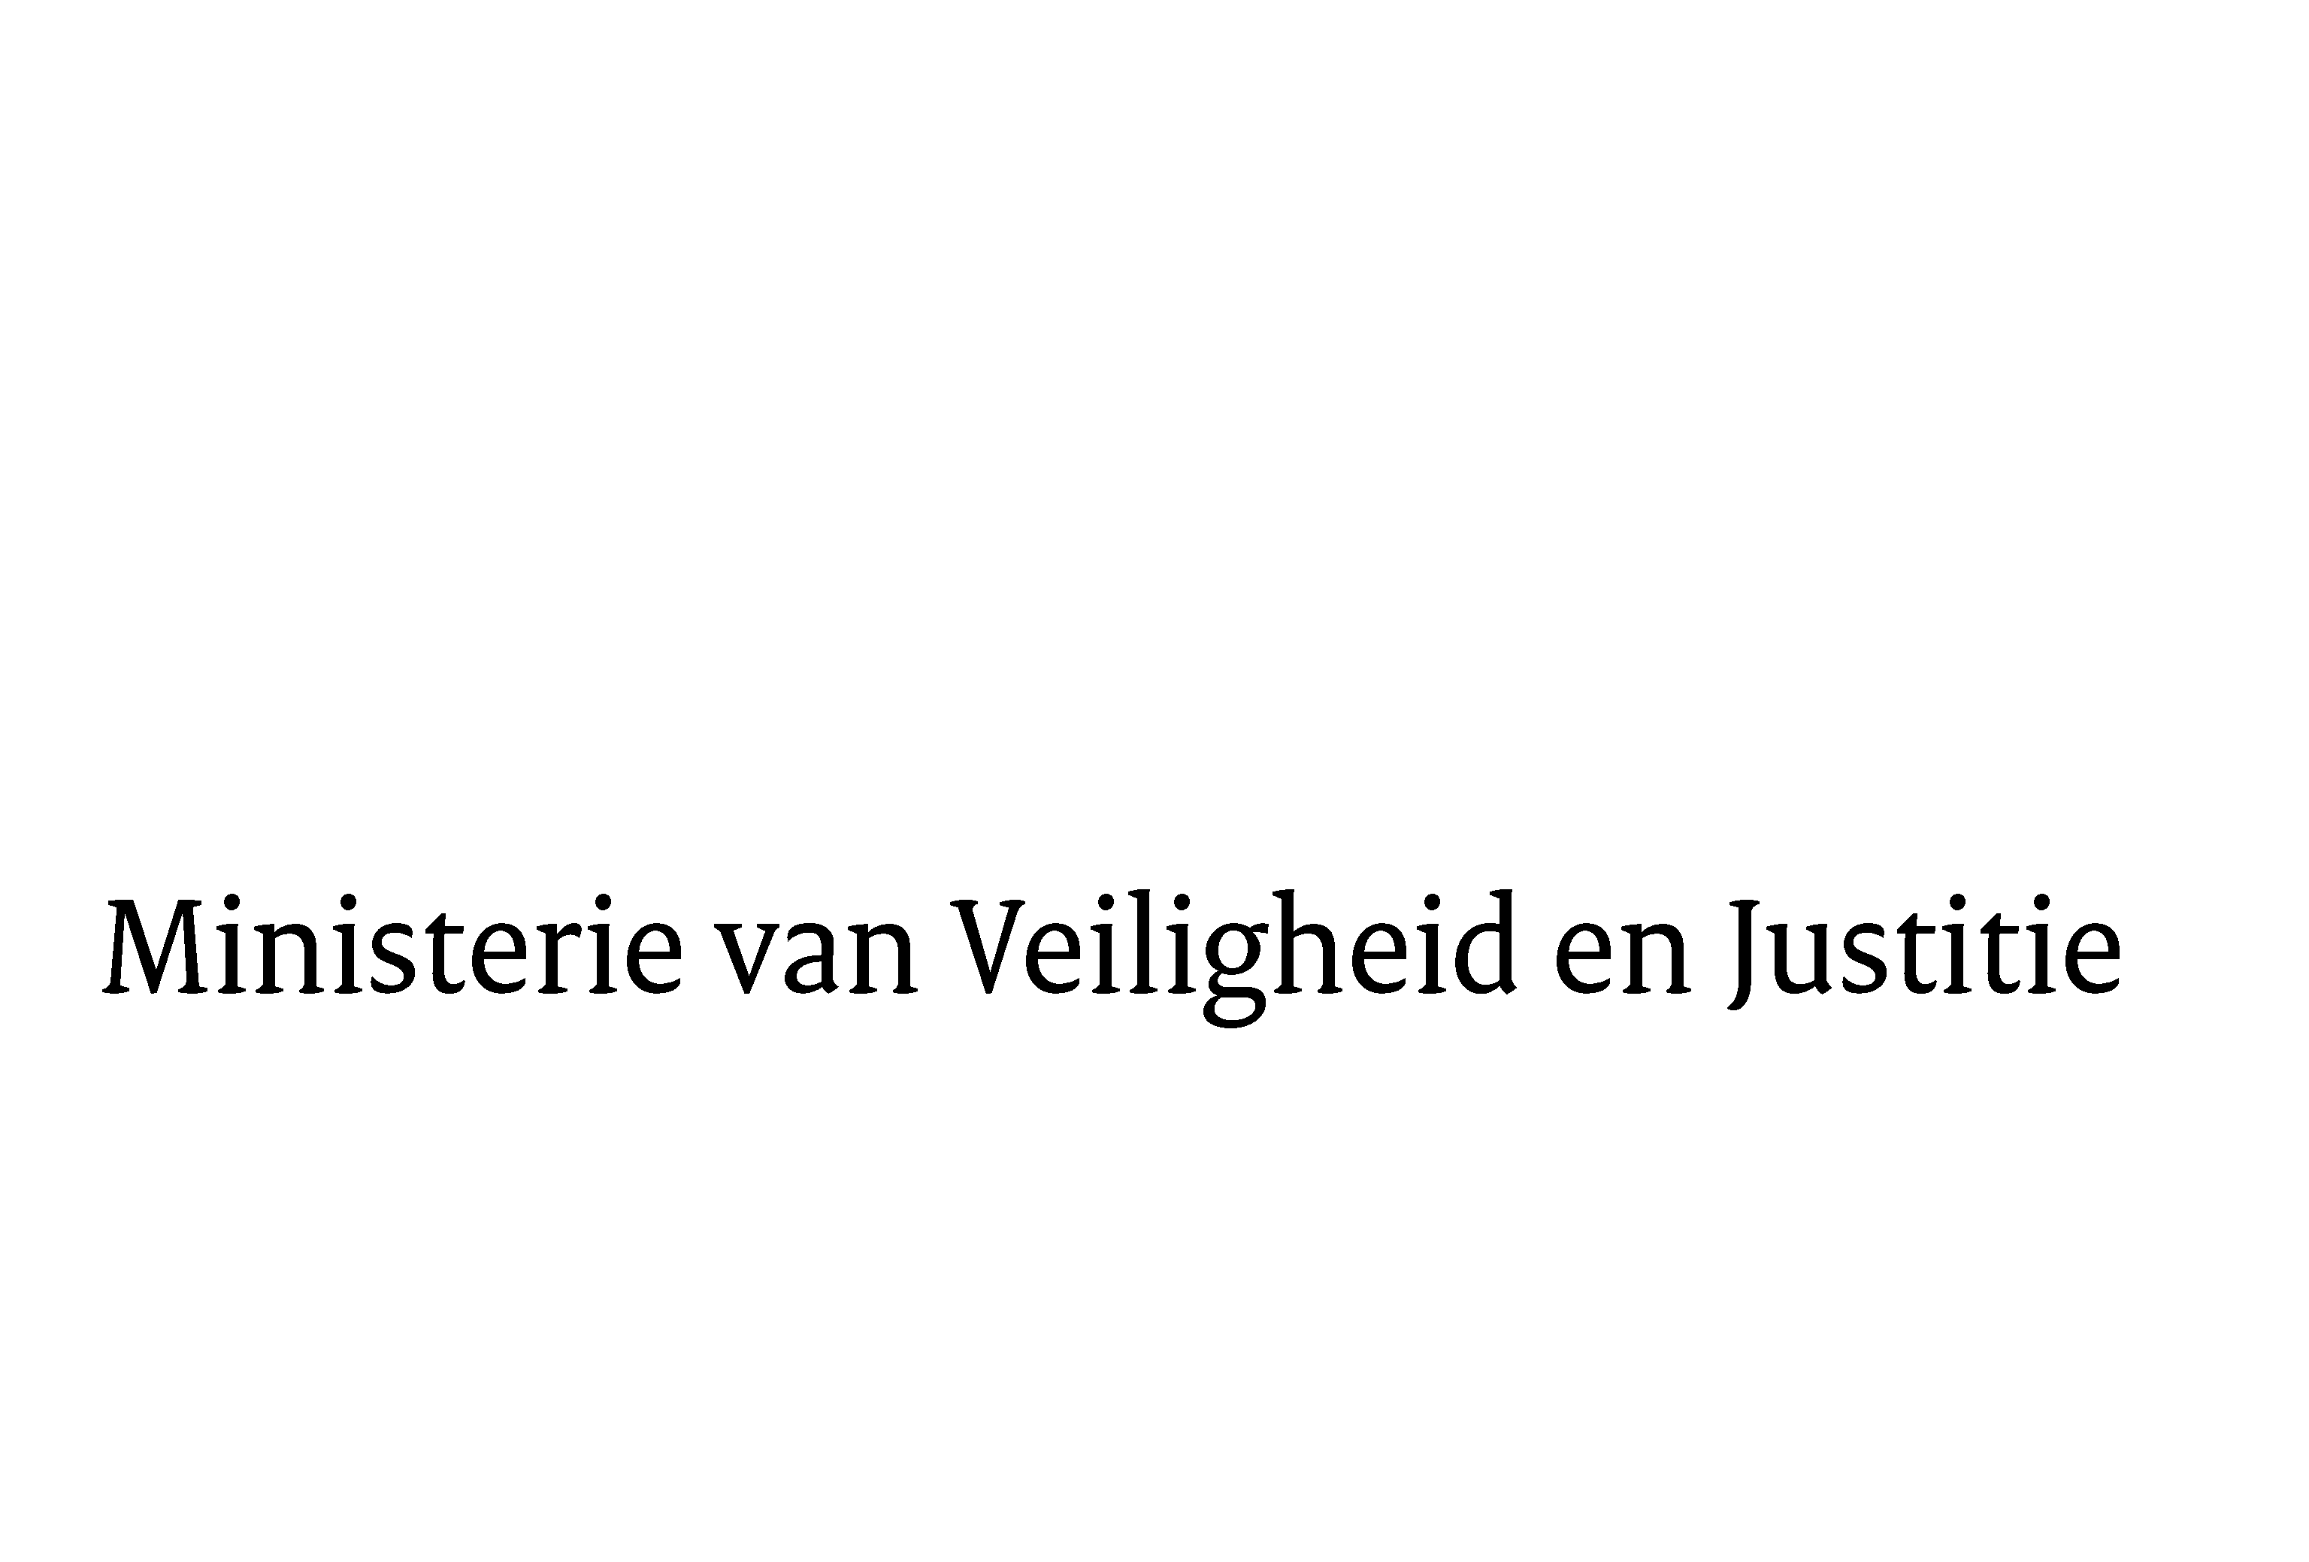
> Retouradres Postbus 20301 2500 EH Den Haag
Aan de Voorzitter van de Tweede Kamer der Staten-GeneraalPostbus 200182500 EA DEN HAAG

Datum | 14 mei 2012
Onderwerp | Voorstel van wet Reparatiewet griffierechten burgerlijke zaken  (33 108)

Directie Wetgeving

Schedeldoekshaven 100
2511 EX Den Haag
Postbus 20301
2500 EH Den Haag
www.rijksoverheid.nl/venj

Ons kenmerk
261307

Bijlagen
1

Bij beantwoording de datum en ons kenmerk vermelden. Wilt u slechts één zaak in uw brief behandelen.

Hierbij bied ik u een (tweede) nota van wijziging inzake het bovenvermelde
voorstel aan.
De Minister van Veilgheid en Justitie,
I.W. Opstelten

